

家庭陪护服务认证规则

文件编号: | FLH-RZGZ-014A | 受控状态: | 受控
版 次: | A/2 | 发布日期: | 2023-12-15
修订日期: | 2025-12-30 | 实施日期: | 2025-12-30

富利汇认证（宁夏）有限公司

修改记录
序号 | 修改说明 | 版次 | 修改人/日期 | 批准人/日期
01 | 首次发布 | A/0 | 赵丽丽/2023-12-15 | 罗洪轩/2023-12-15
02 | 第一次修订 | A/1 | 赵丽丽/2025-06-14 | 罗洪轩/2025-06-14
03 | 第二次修订 | A/2 | 赵丽丽/2025-12-30 | 罗洪轩/2025-12-30

目录

1 目的和适用范围 4
2 引用文件 4
3 认证依据 4
4 基本要求 4
5 认证人员 4
6 认证申请 5
7 认证策划 6
8 审核实施 7
9 不符合纠正的验证 8
10 审核报告 8
11 认证决定 8
12 家庭陪护服务认证证书 9
13 家庭陪护服务认证证书的暂停和撤销 9
14 申诉、投诉处理 10
15 记录 10
附件一 家庭陪护服务认证人日数表 12
附件二 服务认证机构认证业务范围 13
附件三 标准 14
附件四 证书样板 15
附件五 机构标识 26

目的和适用范围
本规则依据认证认可相关法律法规，结合相关技术标准，规定了富利汇认证（宁夏）有限公司（以下简称“公司”）对申请组织依据SB/T 10943-2012《家庭陪护服务规范》建立的家庭陪护服务开展认证活动应遵循的基本程序要求。

引用文件
下列文件中的条款通过本方案的引用而成为本规范的条款；凡是不注明日期引用文件，其最新版本适用于本规则。
《中华人民共和国认证认可条例》
《认证机构管理办法》

《服务认证机构认可方案》（CNAS-SC25）
《服务认证机构认证业务范围及能力管理实施指南》（CNAS-GC25）
《产品、过程和服务认证机构要求》（CNAS-CC02）
《认证机构信息通报规则》（CNAS-RC03）

《合格评定 服务认证技术通则》RB/T 301-2016

认证依据
SB/T 10943-2012《家庭陪护服务规范》

基本要求
  - 公司应在依据认证认可相关法律法规要求进行家庭陪护服务认证规则备案后方可在备案范围内开展相关认证活动。
  - 公司从事家庭陪护服务认证活动应遵循公正公开、客观独立、诚实信用的原则，以确保持续具备开展家庭陪护服务的能力、一致性和公正性。
  - 公司在开展家庭陪护服务认证活动时，应根据国家经济和社会、自身发展的需要，不应影响国家安全和社会公共利益，不应违背社会公序良俗。
  - 公司应建立风险防范机制，对从事家庭陪护服务活动可能引发的风险和责任进行安排，获证组织发生重大事故或引发重大舆情，公司及时采取措施，迅速进行调查、处理，并将信息及时报送市场监管部门。
  - 公司应建立认证人员管理制度，对认证人员的选择、评价、培养做出明确规定，确保其具备相应的素质、知识和技能。

认证人员
认证人员应遵守认证认可相关法律法规及规范性文件的要求，应具有从事认证工作的基本职业操守，即：诚信、客观、公正、廉洁，不冒名顶替其他认证人员实施审核，拒绝编制虚假或严重失实的文件，拒绝出具虚假或严重失实的认证记录和报告，拒绝编造学习经历、工作经历和审核经历。认证人员对认证结论、认证结果的真实性负责。
认证人员应具备从事家庭陪护服务认证工作相适宜的能力，且为保证自身能力持续满足认证相关要求，应持续学习，并定期参加公司组织或要求的培训。
认证人员不应发生影响认证公正性和有效性的行为；不得参与近两年内其咨询过的组织的家庭陪护服务认证活动；不应接受认证委托人及其相关利益方的礼金、礼品或其他不当利益，未经允许不应私自到获证组织报销食宿交通等票据。

认证申请
  - 信息公开
公司应向申请组织至少公开以下信息：
- 认证业务范围；
- 开展认证活动所依据的认证标准及认证流程；
- 本认证规则的完整内容；
- 授予、拒绝、保持、更新、暂停（恢复）或撤销认证以及扩大或缩小认证范围的规定；
- 拟向申请组织获取的信息，以及对该信息的保密规定；
- 认证证书、认证标志及相关的使用规定；
- 认证证书的有效期；
- 对认证过程的申诉、投诉规定；
- 认证收费标准。
  - 申请信息
公司应要求认证申请组织提供必要的信息，至少包括：
- 认证申请书；
- 申请的认证范围；
- 申请认证依据的管理体系标准或其他要求；
- 法律地位的证明性文件。当管理体系覆盖多个法律实体时，应提供每个场所的法律地位证明性文件；
- 申请认证范围所涉及的法律法规要求的资质，如生产许可、强制性认证、排污许可、安全评价；
- 申请组织的名称、地址、组织机构及其他与家庭陪护服务运行相关的详细信息，包括影响体系有效性的外包过程。
- 家庭陪护服务文件。
  - 申请评审
6.3.1公司应实施认证申请评审，以确定是否受理认证申请，不应受理公司未获批或不具备专业能力的认证申请。
6.3.2 存在以下情况的组织，公司不应受理其认证申请：
1）被执法监管部门责令停业整顿期间的；
2）被全国企业信用信息公示系统或者政府其他信用公示系统列入严重违法失信名单的；
3）一年内被国家级行政检查发现其在质量/环境/安全控制方面存在严重不合格并予公布的；
4）一年内发生重、特大事故（事件）的；
5）其他被政府主管部门认定或被媒体曝光有不符合、违法失信行为，且尚在处理期间的。
6.3.3 申请评审结果
1）申请材料齐全、符合相关要求的申请组织，公司通过其认证申请；
2）未通过申请评审的，公司应书面通知申请组织在规定时间内补充、完善申请资料，或出具不通过认证申请的结论及理由。
公司应保留认证申请评审的工作记录。
  - 认证合同
6.4.1 认证申请评审通过后，公司应当与每个申请组织签订认证合同，以明确双方的责任。
6.4.2 公司的责任至少包括：
1）及时向符合认证要求的客户颁发认证证书，并经获证组织同意后，通过相应媒体公布获证信息；
2）因公司原因导致客户证书无法保持有效的，应及时告知客户并作出妥善处理。
6.4.3 申请组织的责任至少包括：
1）遵守认证要求，如实提供相关材料和信息，协助市场监管部门的监督检查；
2）获证后，正确使用认证证书和认证标志，包括在其认证证书被暂停、撤销后，立即停止使用认证证书和所有引用认证资格的广告材料；
3）发生如下情况，及时向公司通报：发生重大变更、被政府主管部门公布检查不合格、被媒体曝光存在问题、受到重大投诉、相关行政处罚、发生重大事故、管理体系不能正常运行；
4）及时缴纳认证服务的费用。
6.4.4 认证合同的内容还应包括：
1）拟认证的家庭陪护服务覆盖的范围；
2）认证服务的费用、付费方式及违约条款。

认证策划
  - 审核方案策划
7.1.1公司应对每个认证客户建立覆盖整个认证周期的审核方案，初次认证的审核方案应包括初次认证审核、认证后的监督审核和第三年在认证到期前进行的再认证审核。
7.1.2 初次认证后的第一次监督审核应在认证证书签发日起12个月内进行。此后，除发生特殊事件或情况外，监督审核应在至少每个日历年（应进行再认证的年份除外）进行一次，且两次监督审核的时间间隔不应超过15个月。
注：特殊事件或情况的定义及其处理见IAF MD3《影响认可机构、合格评定机构和获证组织的特殊事件或情况的管理》。
7.1.3 公司应使用基于风险的方法进行审核方案策划，审核方案的确定和任何后续调整应考虑客户的规模，其家庭陪护服务、产品和过程的范围、复杂程度和风险大小，以及经过证实的家庭陪护服务有效性水平和以往审核的结果。
7.1.4 审核时间
公司应根据申请组织的具体情况，如家庭陪护服务覆盖的活动范围、特性、技术复杂程度、风险程度、认证要求和有效人数，来测算审核时间并将测算方法及结果形成文件。公司应为每次审核计算审核时间。
如家庭陪护服务覆盖多个场所，可依据CNAS-CC11《多场所组织的管理体系》及公司相关文件策划场所抽样和计算审核人日。
  - 审核组
5.2.1 公司应依据组织申请认证的家庭陪护服务的范围组建具备能力（包括专业技术能力）的认证审核组，当审核组的专业技术能力不足时，可以配备该专业的技术专家。
5.3.2 技术专家主要负责提供审核组的技术支持，不作为审核员实施审核，不计入审核时间。
5.3.3 实习审核员应在审核员的指导下完成审核，不计入审核时间，其在审核过程中的活动由负责指导的审核员承担责任。
  - 审核计划
5.3.1 审核组长应为每次现场审核制定审核计划。审核计划至少包括以下内容：审核目的、审核准则、审核范围、现场审核的日期、时间安排和场所、审核组成员及审核任务安排。审核计划应明确体现专业审核员和技术专家。
5.3.2 现场审核应安排在受审核组织正常生产或服务时进行。
5.3.3 现场审核开始之前，应将审核计划提交给受审核方并经其确认。如需要临时调整审核计划，应经双方协商一致后实施。

审核实施
  - 总要求
8.1.1审核组应按照审核计划实施审核，形成相应记录，审核组可采用不同形式记录审核过程，如文字、图片、音像。公司应保留相应记录。
8.1.2审核组应会同受审核方召开首、末次会议，受审核方的管理层及相关管理体系职能部门的人员应参加会议。参会人员应签到，审核组应保留首、末次会议签到表。
8.1.3发生下列情况时，审核组应向公司报告，经同意后中止审核。
1）受审核方对审核活动不予配合，审核活动无法进行；
2）受审核方实际情况与申请材料有重大不一致；
3）其他导致审核程序无法完成的情况。
  - 初次认证审核
家庭陪护服务的初次认证审核包括一阶段审核和一阶段审核通过后的二阶段现场审核。
8.2.1一阶段审核
一阶段审核应依据公司文件评审相关要求对申请组织的家庭陪护服务文件进行适宜性和充分性的评审，当评审过程中发现文件存在不符合而影响家庭陪护服务的运行时，应告知申请组织进行及时的纠正和纠正措施。一阶段审核通过后，方可安排现场审核。
8.2.2二阶段审核
通常情况下，二阶段审核应在受审核方的现场进行，审核组应依据公司相关文件要求，对照SB/T 10943-2012《家庭陪护服务规范》的全部条款评价受审核方管理体系的符合性和运行的有效性。
  - 监督审核
公司应对家庭陪护服务获证组织开展监督审核，以确认其管理体系的持续符合性和有效性，除特殊事件或情况外，监督审核应在获证组织现场进行。
监督审核的内容应满足公司相关文件要求，并重点关注变更以及家庭陪护服务绩效的持续改进。
  - 再认证审核
公司应依据获证组织的再认证申请实施再认证审核，以判断组织管理体系与相应认证标准的持续符合性和有效性。除特殊情况外，再认证审核应在认证证书到期前完成。
再认证审核的内容应满足公司相关文件的相应要求。

不符合纠正的验证
  - 审核组应根据审核发现形成严重或轻微不符合，要求受审核方在规定的时限内对不符合进行原因分析、采取相应的纠正和纠正措施（轻微不符合可以是纠正措施计划）。公司应审查受审核方提交的纠正和纠正措施，以确定其是否可被接受。
  - 对于严重不符合，受审核方应在20个工作日内（再认证时还应在证书到期前）完成整改，公司应督促受审核方及时进行整改，并对其纠正和纠正措施的有效性进行验证。
  - 对于组织未能在规定的时限完成对不符合所采取有效整改措施的情况，审核组不应给予该受审核方推荐认证、保持认证或再认证。

审核报告
  - 公司应就每次审核向受审核方提供完整详实的审核报告。审核组长应对审核报告的内容负责。
  - 审核报告应由审核组长签字确认，其内容应反映受审核方管理体系运行的真实状况，描述对照SB/T 10943-2012《家庭陪护服务规范》的符合性和有效性的客观证据信息，及对认证结论的推荐意见。审核报告的内容应满足《管理体系审核报告编写规范》的相应要求，重点反映受审核方家庭陪护服务所取得的绩效，受审核方实际情况与其预期管理体系目标之间存在的差距和改进机会。

认证决定
  - 公司应在对审核报告、不符合项的纠正和纠正措施及其结果以及其他信息进行综合评价的基础上作出认证决定。认证决定人员应为公司管理控制下的人员，且不应为审核组成员。
  - 经评定，公司有充分的证据确认受审核方满足下列条件时，可做出授予认证的决定：
1）具备应有的法定资格、资质；
2）家庭陪护服务覆盖的活动、产品和服务符合相关法律法规要求，未发生重大事故和严重违法行为；
3）对于严重不符合项，已评审、接受并验证了纠正和纠正措施的有效性；对于一般不符合项，已评审、接受了受审核方的纠正和纠正措施或计划采取的纠正和纠正措施；
4）受审核方的管理体系总体符合SB/T 10943-2012《家庭陪护服务规范》的要求且运行有效；
5）申请组织履行了认证合同或等效文件规定的相关义务。
  - 授予组织的家庭陪护服务认证范围应基于组织的法律地位文件及审核范围，不得大于其营业执照范围和行政许可范围及审核范围。
  - 对于不符合认证要求的申请组织，公司应书面告知其不能通过认证的原因。

家庭陪护服务认证证书
  - 公司应向认证决定结论为符合要求的组织颁发认证证书，认证证书的生效日期不应早于认证决定的日期。
  - 再认证证书的终止日期不应超过上一认证周期认证证书的终止日期再加三年。
  - 家庭陪护服务认证证书载明的信息应清晰、明确、容易理解，设计上不会以任何方式产生误导。
  - 家庭陪护服务认证证书载明的获证组织及认证有关的信息应真实、准确，不违反法规要求，至少包含以下内容：
1）获证组织名称、注册地址，如经营地与注册地址不同，还应注明经营地址。若认证的家庭陪护服务覆盖多场所，应表述认证所覆盖的所有场所的名称和地址信息（临时场所除外）；
2）获证组织的管理体系所覆盖的产品、活动、服务的范围；
3）认证依据标准，即SB/T 10943-2012《家庭陪护服务规范》；
4）发证日期和有效期；
注：当证书失效一段时间，公司在满足下列条件时，可在证书上保留原始的认证日期：
清晰标示了当前认证周期的开始时间和截止时间；
把上一认证周期截止时间连同再认证审核的时间一起标示。
- 证书编号；
- 公司名称、地址和认证标志；
- 证书信息及证书状态的查询途径。

家庭陪护服务认证证书的暂停和撤销
  - 总则
13.1.1 公司应制定暂停、撤销、恢复家庭陪护服务认证证书的管理规定，并遵照执行，不应随意暂停、撤销和恢复认证。
13.1.2 公司应在暂停、撤销或恢复认证决定生效后的2个工作日内将相关信息报送至“CNCA认证认可业务信息统一上报平台”。
  - 家庭陪护服务认证证书的暂停
13.2.1 获证组织有以下情形之一的，公司应在调查核实后的5日内暂停其认证证书：
1）家庭陪护服务持续或严重不满足认证要求的；
2）故意或持续不满足家庭陪护服务适用的法律法规要求的；
3）被有关执法监管部门责令停业整顿的；
4）发生重大事故/事件的；
5）拒绝配合执法监管部门的监督检查，或提供虚假材料或信息的；
6）持有的与家庭陪护服务范围有关的行政许可证明、资质证书、强制性产品认证证书等过期失效的；
7）不能按照规定的时间间隔接受监督的；
8）未按相关规定正确引用和宣传获得的认证信息，造成严重影响或后果的；
9）不承担、履行认证合同约定的责任和义务的；
10）主动请求暂停的；
11）其他应暂停认证证书的。
13.2.2 公司可根据暂停的原因和性质规定暂停的期限，但暂停期限最长不应超过6个月。暂停到期后，公司应恢复或撤销认证证书。
13.2.3 公司应以报送CNCA、网站发布、告知客户等方式公开暂停家庭陪护服务认证证书的信息，明确暂停的起始日期和暂停期限，并声明在暂停期间获证组织不得以任何方式使用认证证书、认证标志或引用认证信息。
13.2.4 在公司规定的时限内，如果被暂停认证资格的获证组织采取了有效的纠正措施，造成暂停的问题已解决，公司应恢复被暂停的家庭陪护服务认证证书并保留相应证据。
  - 家庭陪护服务认证证书的撤销
获证组织有以下情形之一的，公司应在获取相关信息并调查核实后5日内撤销其家庭陪护服务认证证书：
- 被注销或撤销法律地位证明文件的；
- 被执法监管部门认定存在严重违法失信行为的；
- 认证证书的暂停期限已满，但导致暂停的问题未得到解决或有效纠正的；
- 其他应撤销认证证书的。

申诉、投诉处理
  - 公司应建立申诉、投诉处理程序。受审核方对认证决定有异议时，可在认证决定做出后的30个工作日内向公司提出申诉。任何组织和个人对认证过程和决定有异议的可以向公司提出投诉。
  - 公司应及时、公正、有效地处理申诉和投诉，必要时采取纠正措施。

记录
  - 公司应建立认证记录保持制度，记录认证活动全过程并妥善保存。
  - 记录应真实、准确，以证实认证活动得到有效实施。认证记录应使用中文，存档留存时间应满足公司相应文件的要求。
  - 以电子文档方式保存记录的，应采用不便于编辑的电子文档格式，如PDF格式。

附件一 家庭陪护服务认证人日数表
员工人数 | MD5规定的初审审核时间 | 审核类型 | 风险程度 |  |  | 最低  审核时间
员工人数 | MD5规定的初审审核时间 | 审核类型 | 高风险 | 中风险 | 低风险 | 最低  审核时间
1-15 | 1.5 | 初审 | 2 | 1.5 | 1 | 1
1-15 | 1.5 | 监督 | 1 | 1 | 1 | 1
1-15 | 1.5 | 再认证 | 1.5 | 1 | 1 | 1
16-45 | 2 | 初审 | 2.5 | 2 | 1.5 | 1.5
16-45 | 2 | 监督 | 1 | 1 | 1 | 1
16-45 | 2 | 再认证 | 2 | 1.5 | 1.5 | 1
45-65 | 2.5 | 初审 | 3 | 2.5 | 2.5 | 2
45-65 | 2.5 | 监督 | 1 | 1 | 1 | 1
45-65 | 2.5 | 再认证 | 2 | 2 | 2 | 1.5
66-85 | 3 | 初审 | 3.5 | 3 | 2.5 | 2.5
66-85 | 3 | 监督 | 1.5 | 1 | 1 | 1
66-85 | 3 | 再认证 | 2.5 | 2 | 2 | 1.5
86-125 | 4 | 初审 | 4 | 3.5 | 3 | 3
86-125 | 4 | 监督 | 1.5 | 1.5 | 1.5 | 1
86-125 | 4 | 再认证 | 3 | 3 | 2.5 | 2
126-175 | 5 | 初审 | 6 | 4.5 | 4 | 3.5
126-175 | 5 | 监督 | 2 | 2 | 1.5 | 1.5
126-175 | 5 | 再认证 | 4 | 3.5 | 3 | 2.5
176-275 | 6 | 初审 | 5.5 | 5 | 4.5 | 4.5
176-275 | 6 | 监督 | 2.5 | 2 | 2 | 1.5
176-275 | 6 | 再认证 | 4.5 | 4 | 4 | 3
276-425 | 7 | 初审 | 8.5 | 7 | 6.5 | 5
276-425 | 7 | 监督 | 3 | 2.5 | 2.5 | 2
276-425 | 7 | 再认证 | 6 | 5 | 4.5 | 3.5
426-625 | 8 | 初审 | 9.5 | 8 | 7.5 | 6
426-625 | 8 | 监督 | 3.5 | 3 | 2.5 | 2
426-625 | 8 | 再认证 | 6.5 | 5.5 | 5 | 4

附件二 服务认证机构认证业务范围

大类 | 中类 | 小类 | 内容
04  社会性服务 | 04.04  社会救济 | 04.04.04 | 养老院
04  社会性服务 | 04.04  社会救济 | 04.04.04 | 福利院
04  社会性服务 | 04.04  社会救济 | 04.04.04 | 救助中心

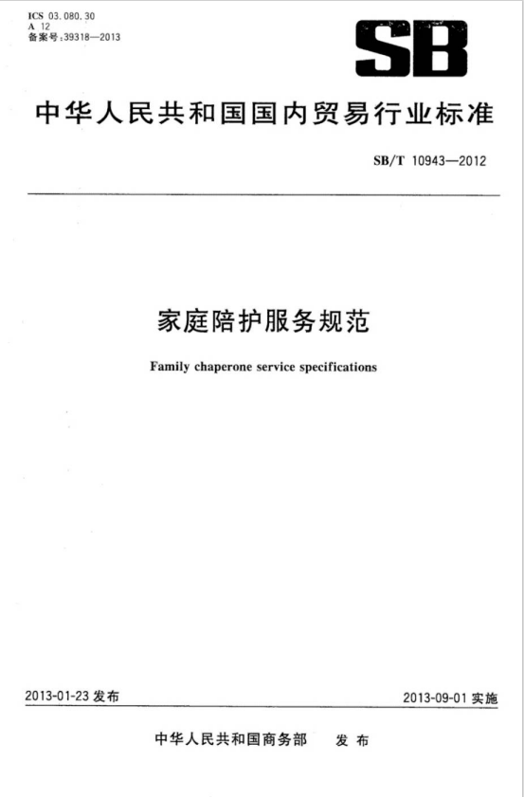
附件三 标准

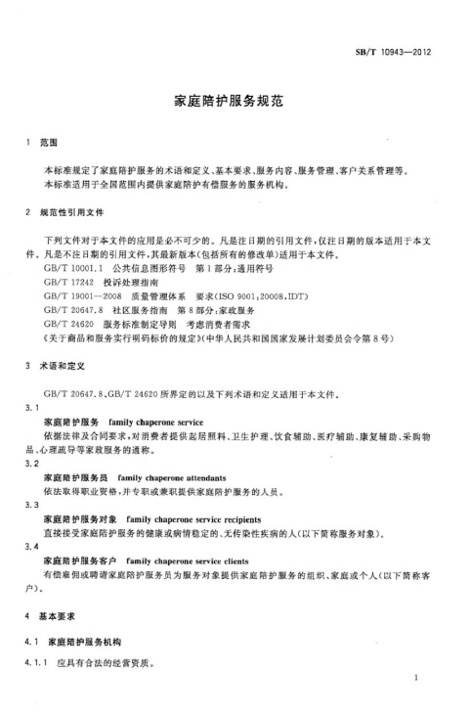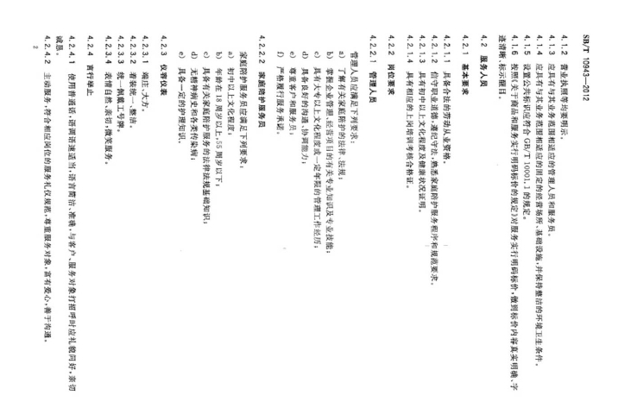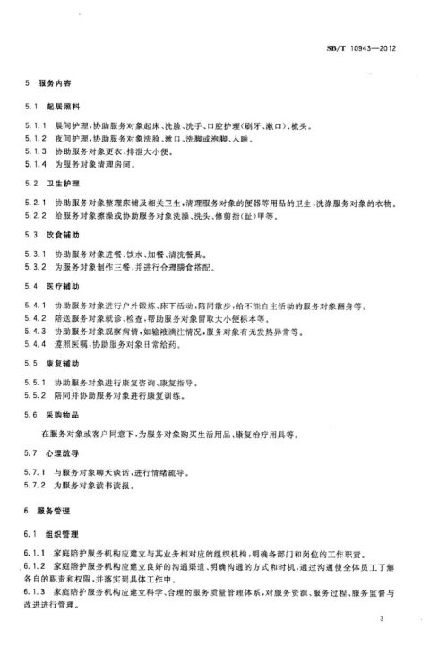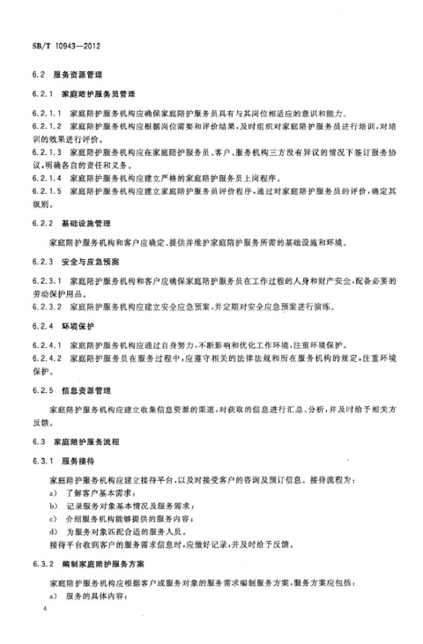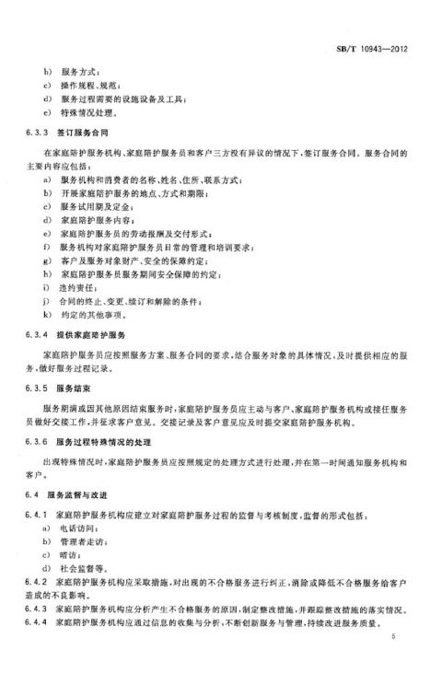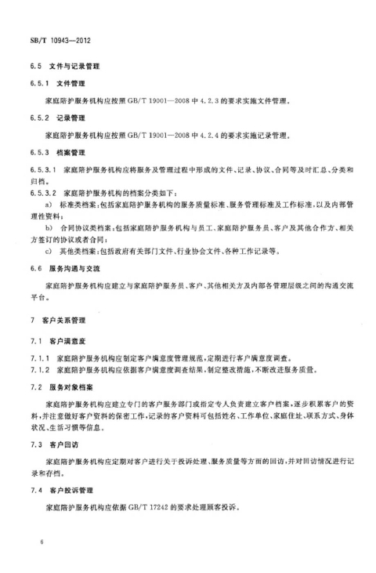

附件四 证书样板

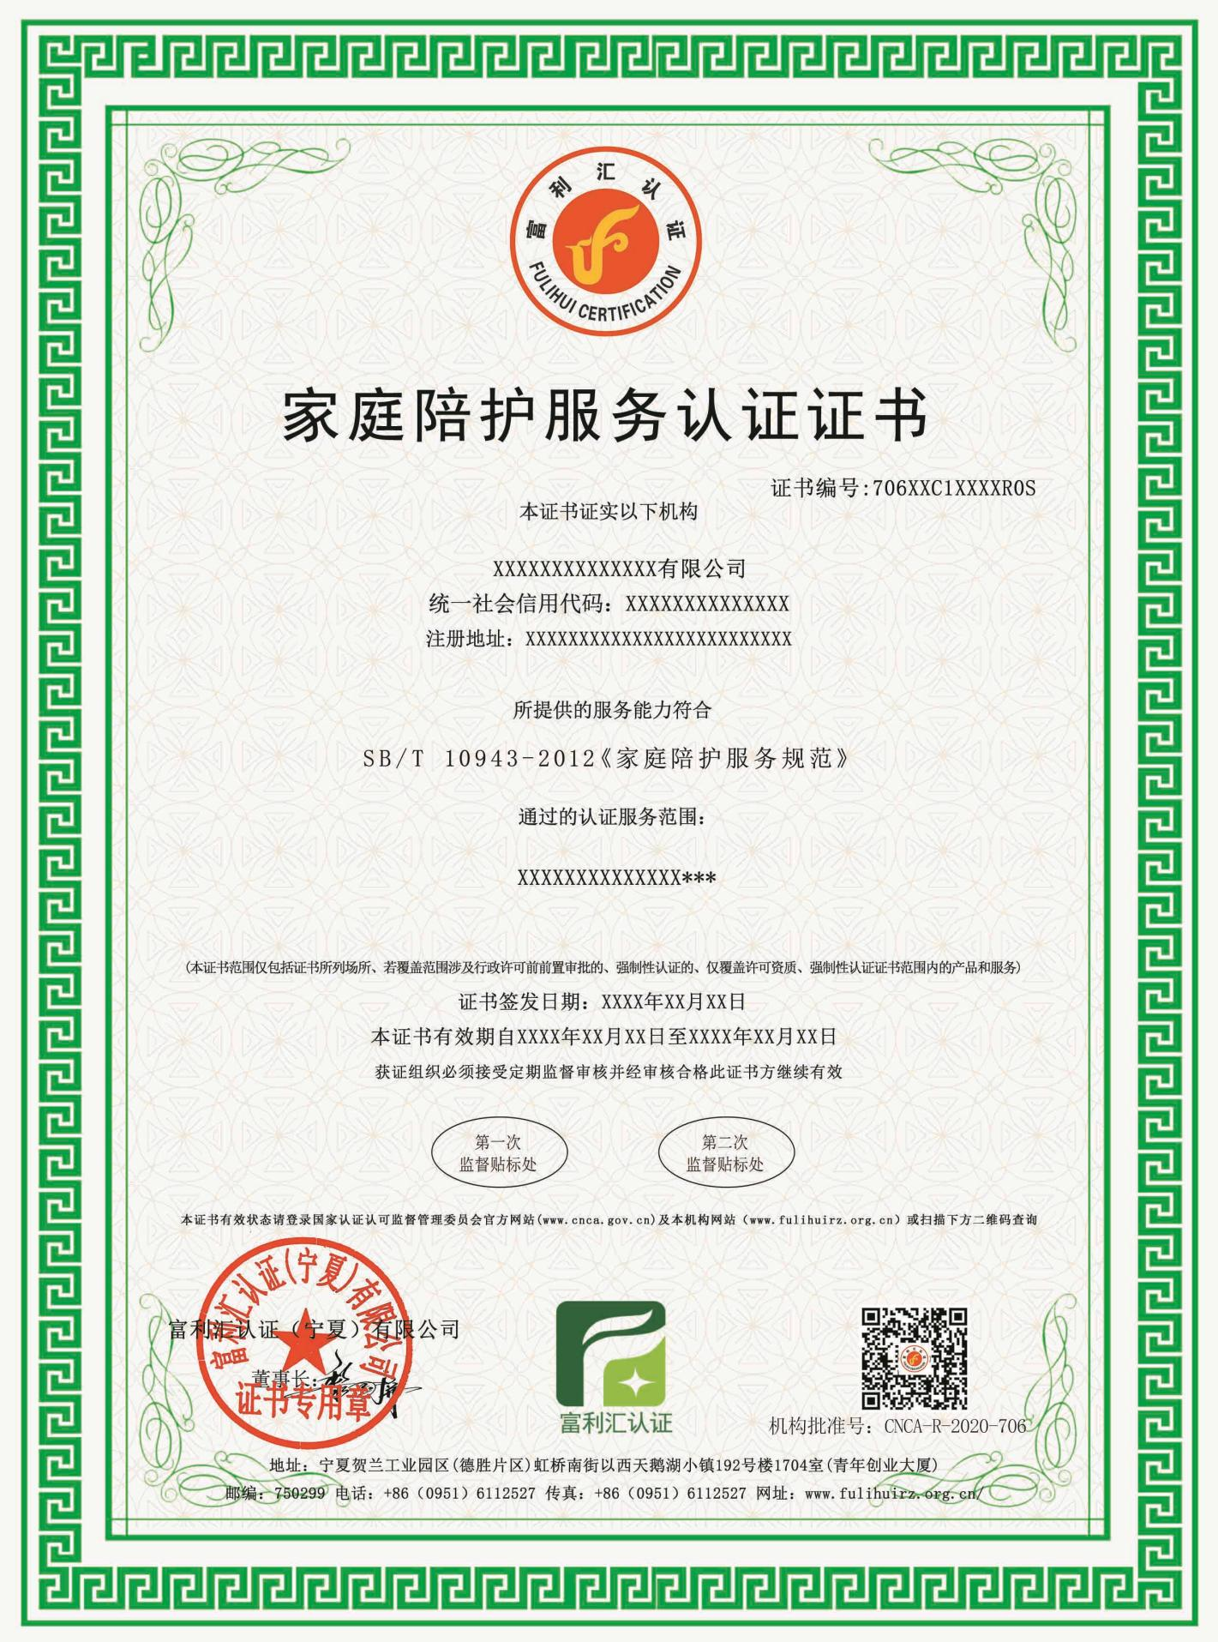

附件五 机构标识



